＊本校學生參與多元活動
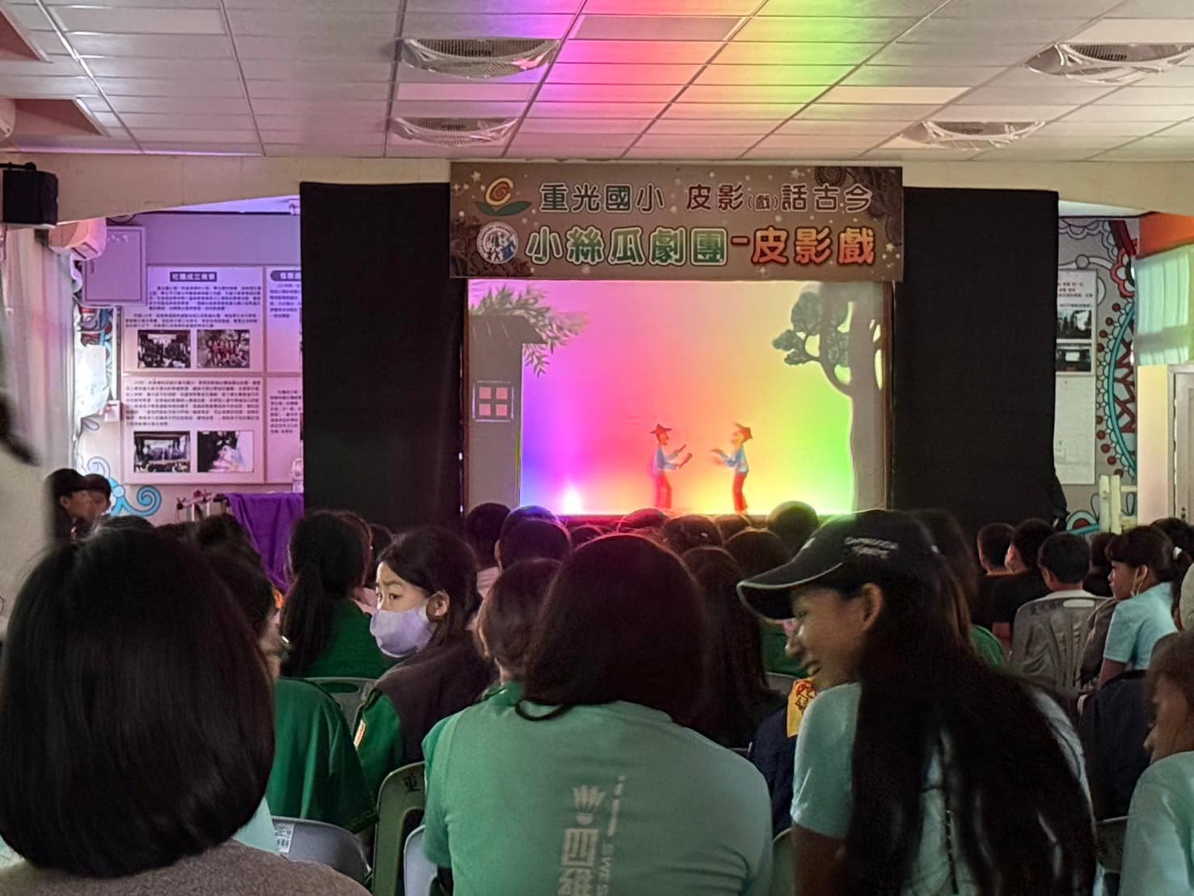 | 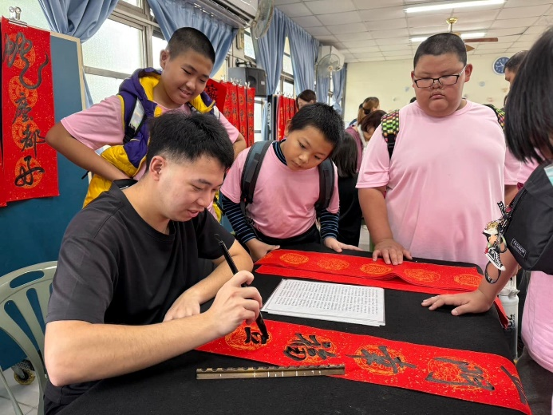
校際交流-皮影戲欣賞 | 校際交流-書法寫春聯
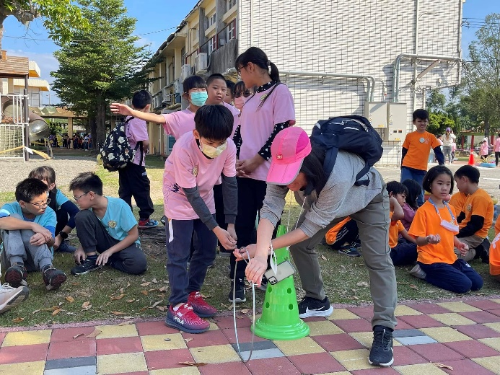 | 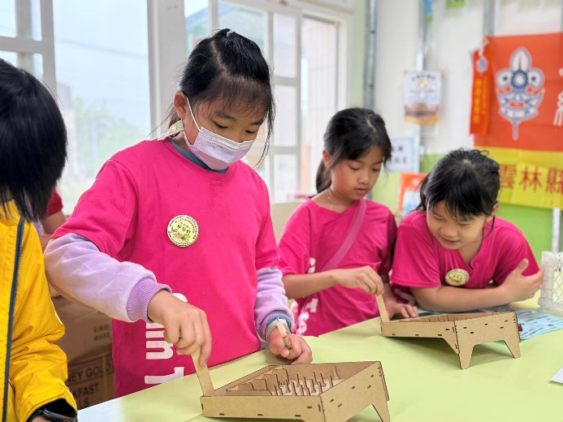
校際交流-滾鐵環體驗 | 校際交流-自製彈珠臺體驗
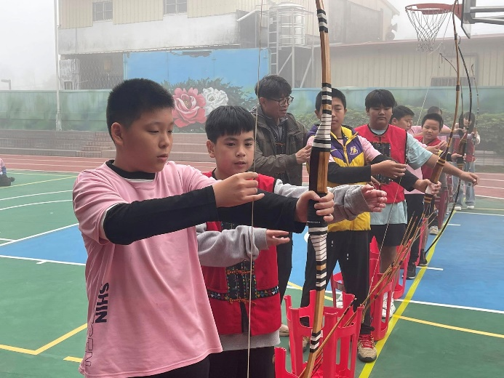 | 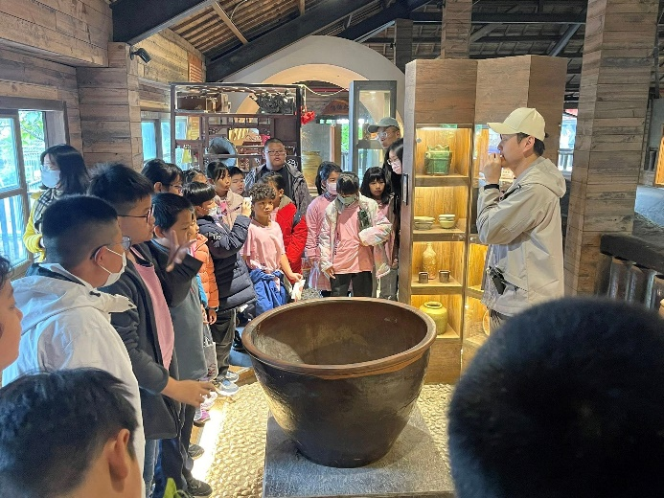
校際交流-射箭體驗 | 水里蛇窯參訪

